简 报

**第29期**

**德钦县民政局 2022年9月29日**

2022年第11次集中学习会暨读书班第五次集中学习会

县民政局于2022年9月29日上午组织全局干部职工召开2022年第11次集中学习会，会议由党组书记杨润祁主持，参会人共15人，由杨润祁书记传达云纪通报〔2022〕3号、云纪通报〔2022〕8号、云纪通报〔2022〕9号、云纪通报〔2022〕10号等近期重要文件精神。

德钦县民政局组织党员干部坚持“读原著、学原文、悟原理、知原义”，认真组织学习使用党史学习教育指定书籍、政治理论书籍等，通过集体朗读原文的方式开展读书班集体学习，增强学习的整体性、系统性、针对性、实效性，不断提高党员干部运用科学理论武装头脑、指导实践、推动工作的能力。

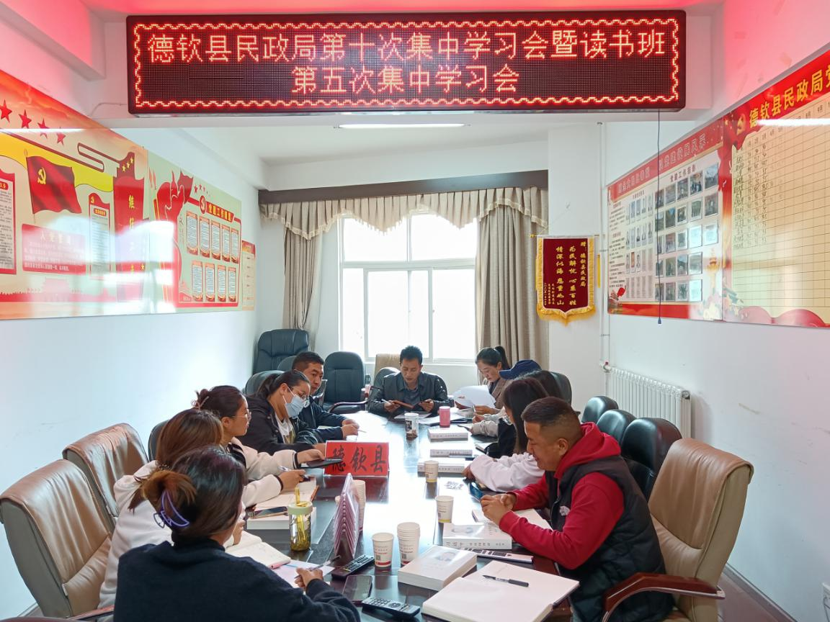读书班第五次集中学习会集体朗读了《习近平谈治国理政》（第四卷）第二部分：坚持党的全面领导——不断提高政治判断力、政治领悟力、政治执行力。

杨润祁书记强调：全体干部职工要认真领会文件精神，要从中汲取深刻教训，时刻警醒自己，强化法治意识，提升自身法律素养，强化纪律规矩意识，带头遵纪守法，严格依纪依法办事。特别是党员领导干部，要牢记党员身份，始终按照党员的标准严格要求自己，不断强化党员意识、带头意识，严守党的政治纪律和政治规矩，始终用党章规范自己的一言一行，不断端正自己的行为，常怀律己之心，自觉把纪律和规矩挺在前面，恪守纪律规矩底线，讲规矩、守纪律，为民政事业的发展不断奋斗，做出贡献，做一名公正、廉洁的人民公仆。

德钦县民政局 2022年9月29日